ДОДАТОК А

**ER-діаграма**

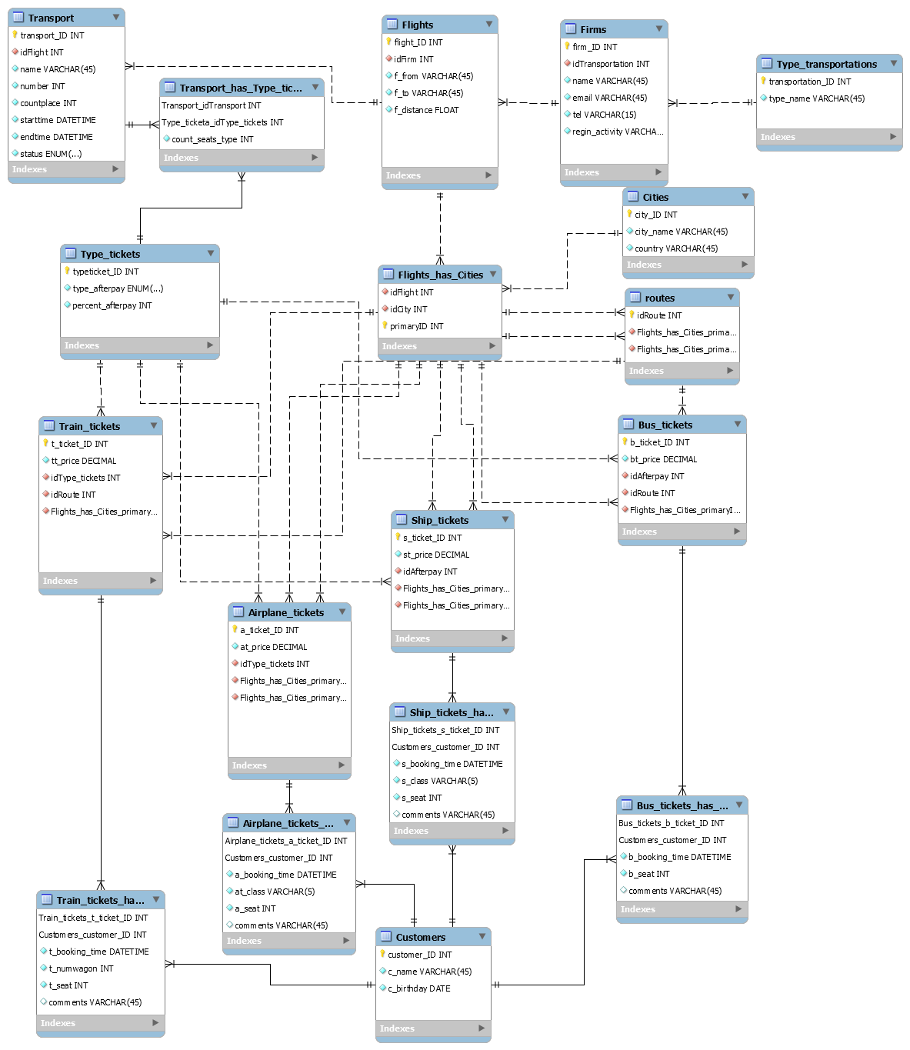

Рисунок А.1 – Вигляд ER-діаграми